Sistemas Embebidos Distribuidos
Informe
Trabajo Práctico Integrador

Campus de la Materia 2
Breve descrición del proyecto 3
Foto del hardware utilizado 7
La aplicación del celular 9
Scrip de la PC 10
10
Este scrip genera un archivo log.txt, como el siguiente: 10
Gráficos de las mediciomes 11
4.1 Medición 1 con el sensor quieto 11
4.2 Medición 2 con el sensor moviéndolo a mano 14

Campus de la Materia

Docentes: Leonardo Carducci <lcarducci@fi.uba.ar>
Sebastián García Marra <sebastianmarra@gmail.com>
Correo grupal: psf_m06@cursoscapse.com
Campus del curso:
https://campus.fi.uba.ar/enrol/index.php?id=1462
Alumno: Pablo D. Folino pfolino@gmail.com

Breve descrición del proyecto

El programa se realizó en Visual Studio Code con Platformio. Posee una carpeta src(source) en la cual se encuentran los códigos fuentes de los programas, y un directorio include en donde se encuentran las librerías.
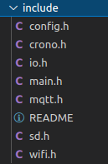
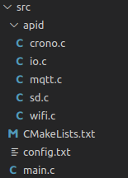

En el archivo config.h se encuentran definidas todas las configuraciones principales del sistema:
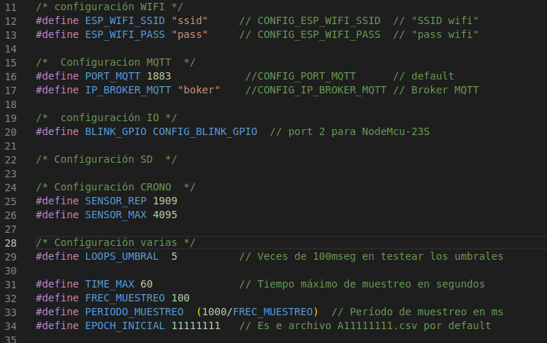
Las configuraciones del wifi como las de broker MQTT se leen de un archivo config.txt como en el ejercicio 3 de la práctica de la materia.
En éste archivo se evalúan todas las constantes de tiempos.
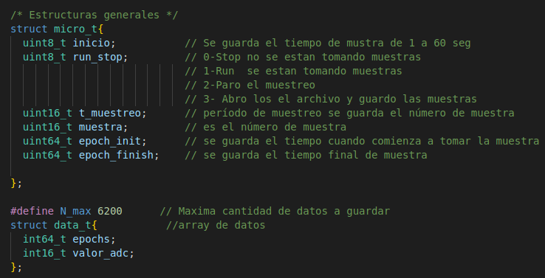
Además se decleran un par de estructuras micro_t y data_t, co las cuales se maneja todo el sistema.
En data_t se guerdan las muestras tomadas del ADC.
En micro_t entre otras cosas hay una variable run_stop que se usa como estado del sistema.

Uno de los archivos principales es el mqtt.c , tiene como función principal conectarse a broker MQTT de la PC, instanciar la tarea que atiende las subcripciones (MQTT_userInit()), indicar a qué tópicos se conecta (MQTT_suscripciones()).
A continuación se muestra el contenido de la función MQTT_suscripciones():
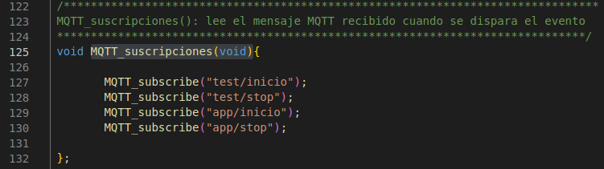
En la función MQTT_processTopic() se termina proseando los tòpicos de entrada al sistema. Se evalúan dos fuentes una proveniente de la PC test/# y otra proveniente de la aplicación del celular app/# .
Ambas fuentes poseen el tópico inicio para inicaalizar el muestreo, y el tópico stop para pararalo.
Si la información proviene dela PC para ambos tópicos a demás de realizar sus funciones se llaman a la función MQTT_log() para registrar el evento.
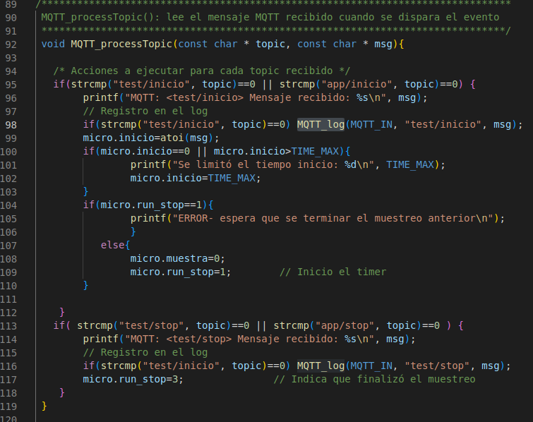

Otro de los archivos principales es el crono.c , tiene como función principal leer el conversor analógico digital conectado al acelerómetro. La lectura se lo hace llamando a una tarea mediante in timer CRONO_timerCallback () por intervalos regulares de 10ms(100Hz). Ese timer se puede parar usando la función CRONO_timerStop() y arrancar usando la función CRONO_timerStart() .
A continuación se muestra la función CRONO_timerCallback () :
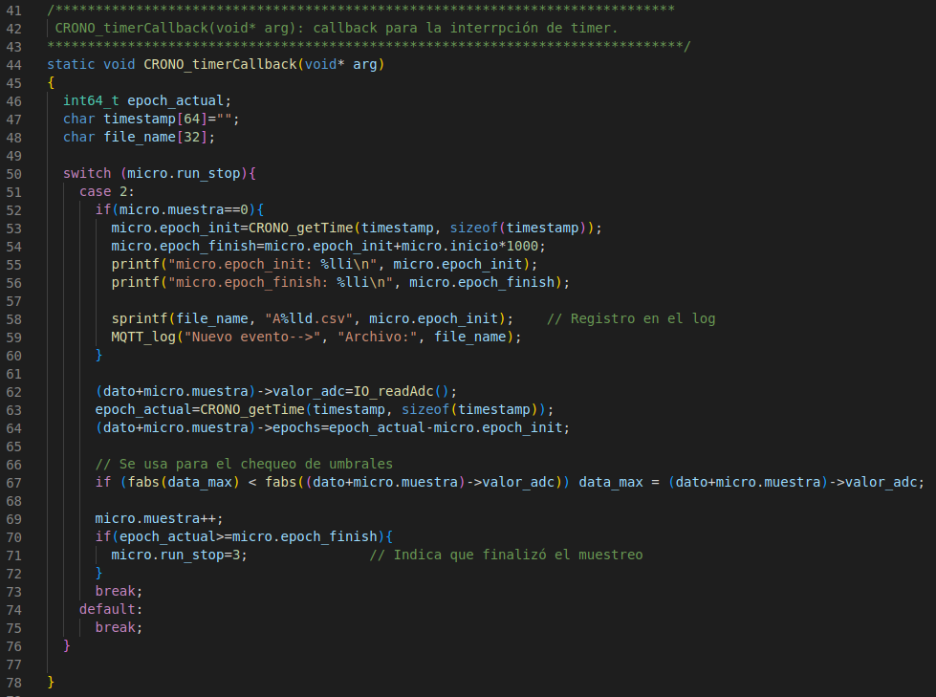

Cuando se encuentra en el estado run_stop=2, esta función lee el conversor AD. Si es la primeravez que pasa deja registrado el micro.epoch_init y calcula el micro.epoch_finish.
Con el micro.epoch_init luego se genera el nombre del archivo, y con el micro.epoch_finish se calcula hasta cuando se tiene que tomar muestras. Cuando termina de tomar muestras cambia el estado de run_stop=3, para indicarle al programa principal, que puede guardar los datos en el archivo.
El programa principal tiene una primara parte en donde se inicaliza el sistema(Wifi,MQTT, SD, ADC, etc), y luego posee un while(1). En ese while es en donde se maneja la máquina de estados con la variable run_stop, y por el otro lado cada 500mseg llama a una función unbral() para actualizar los estados de alerta (ATENCIÓN, PRECAUCIÓN, ALERTA y REPOSO).
Importante: agregé un estado más (REPOSO), con el cual tengo la opciónde apagar los LED’s de la aplicación del celular.

Importante 2: se creo otra función name_long_to_short() que convierte el nombre largo del archivo(del tipo A1651826659407.csv) a un nombre corto (del tipo A6659407.csv), ya que no me permitía crear el archivo.
A continuación se muestra el while del programa principal:
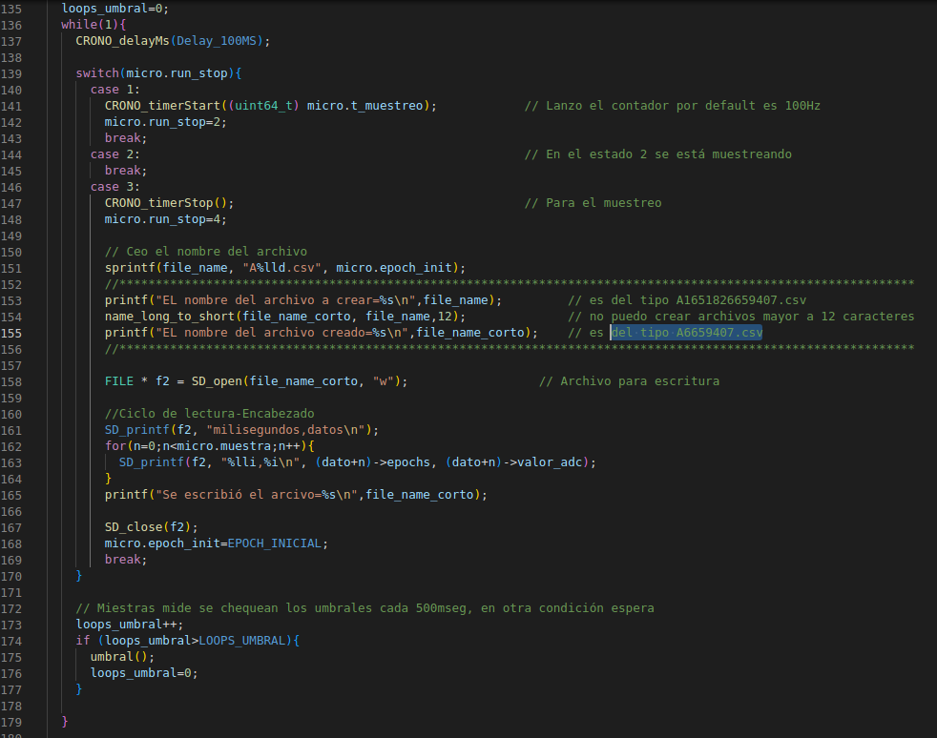
Nota: se puede mejorar el uso de la variable de estado run_stop.

Foto del hardware utilizado

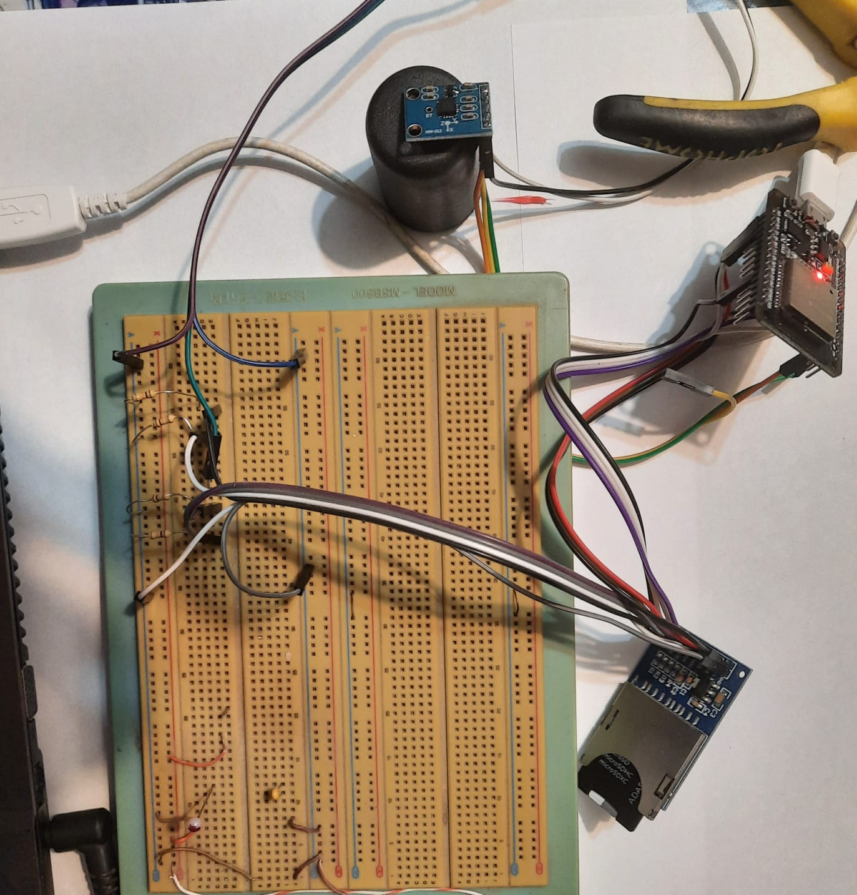

En ella se puede visulizar las resistencias de pull-up en el protoboard, el módulo SD, el ESP32S y el acelerómetro. El ESP32 se conecta a la PC con un cable USB (blanco), por el cual se programa, y puede enviarse información de consola. Esa información se utiliza para ver información del sistema y usarlo como un debugger elemental.
A continuación se puede ver un ejemplo de la u¡información de consola:
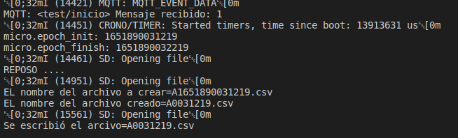

Comandos MQTT de la PC
Cargar el servidor MQTT:

$ sudo service mosquitto start

$ sudo service mosquitto status

$ sudo service mosquitto stop

Los comandos MQTT enviados desde la PC o desde la APP son:

$ mosquitto_pub -h 192.168.0.113 -t "test/inicio" -m "20"

$ mosquitto_pub -h 192.168.0.113 -t "test/stop" -m ""

Para suscribirse a los tòpicos MQTT recibidos desde el ESP32 o desde la APP son:

$ mosquitto_sub -h 192.168.0.113 -t "test/log" -v

$ mosquitto_sub -h 192.168.0.113 -t "test/rx_data" -v

$ mosquitto_sub -h 192.168.0.113 -t "app/stop" -v

$ mosquitto_sub -h 192.168.0.113 -t "app/inicio" -v

La aplicación del celular

Se intaló el Linear MQTT, y se configuró un panel con Widgets que contenga:

- Pulsador para el inicio de medición (el mensaje que publica debe ser los segundos de duración de la medición).
- Pulsador para finalizar la medición antes de tiempo.
- 3 LEDs RGB (si no se posee la App, emulardo de otra forma), cada uno para indicar tres niveles de alarma (como lo hizo en la práctica 3).
- Un pulsador de reset para poder apagar los LEDs en caso de haber recibido previamente alguna alarma.

Se muestran las imágenes de lo configurado:

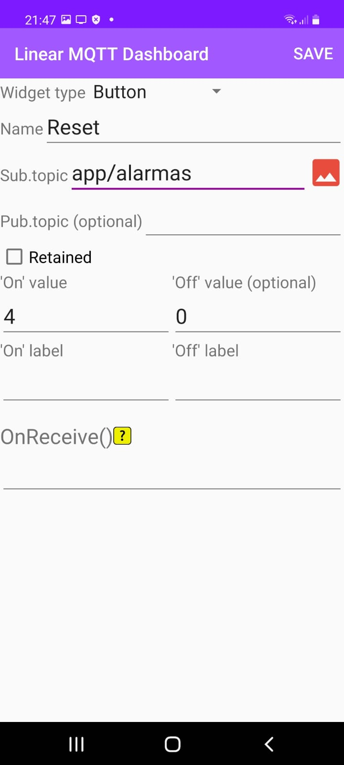
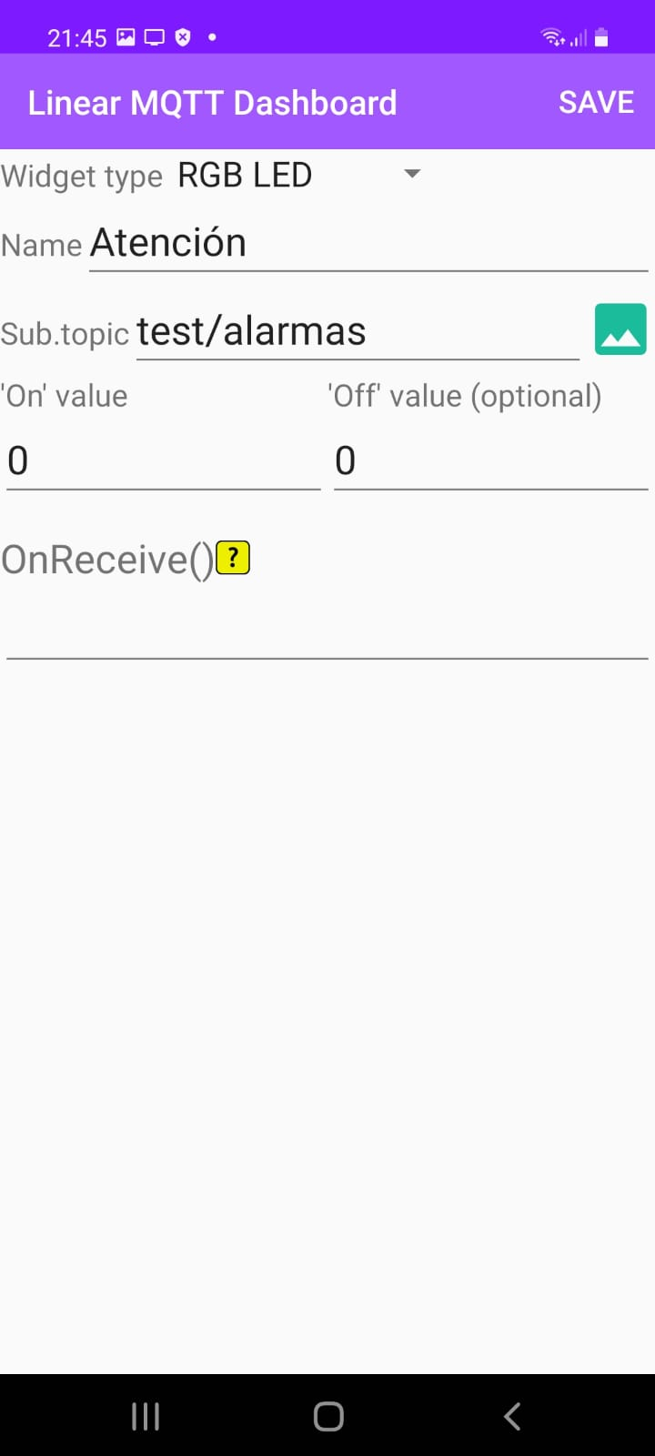
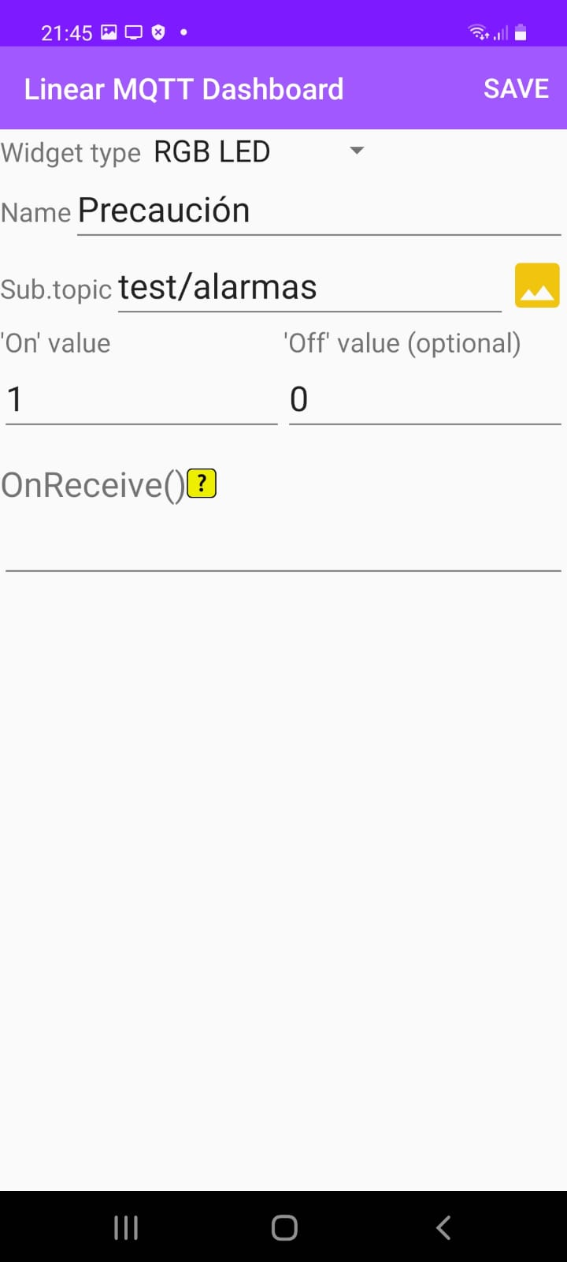
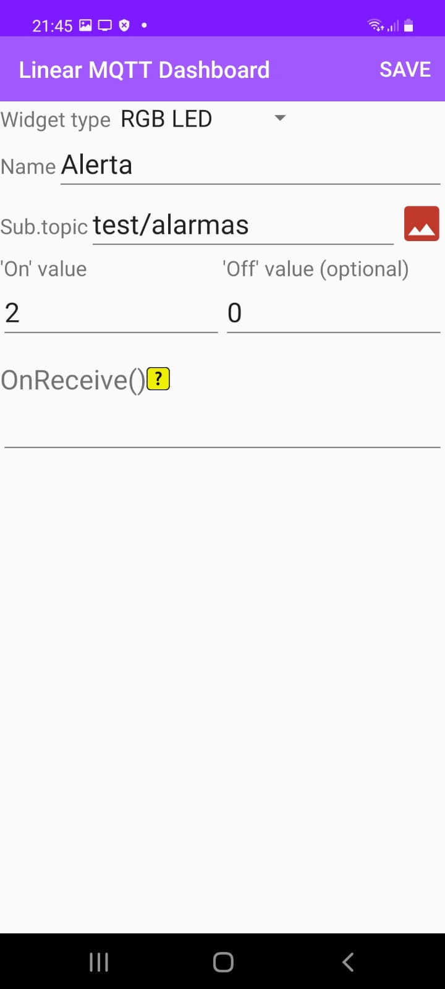

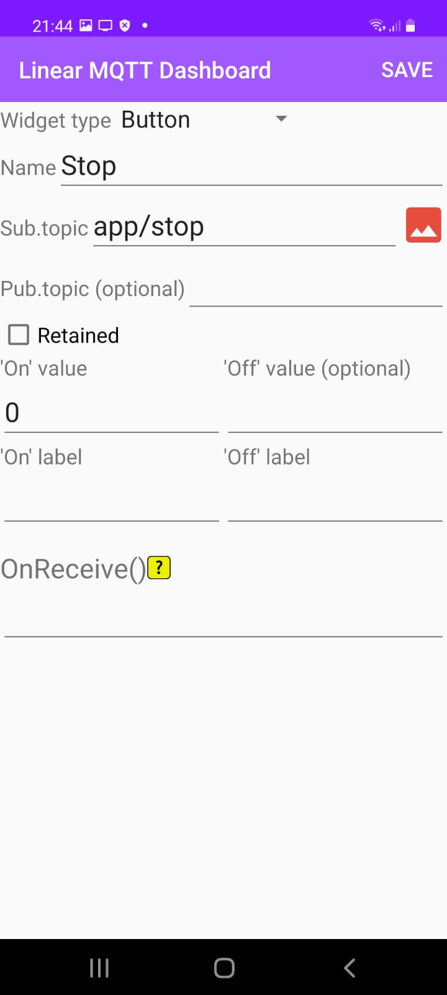
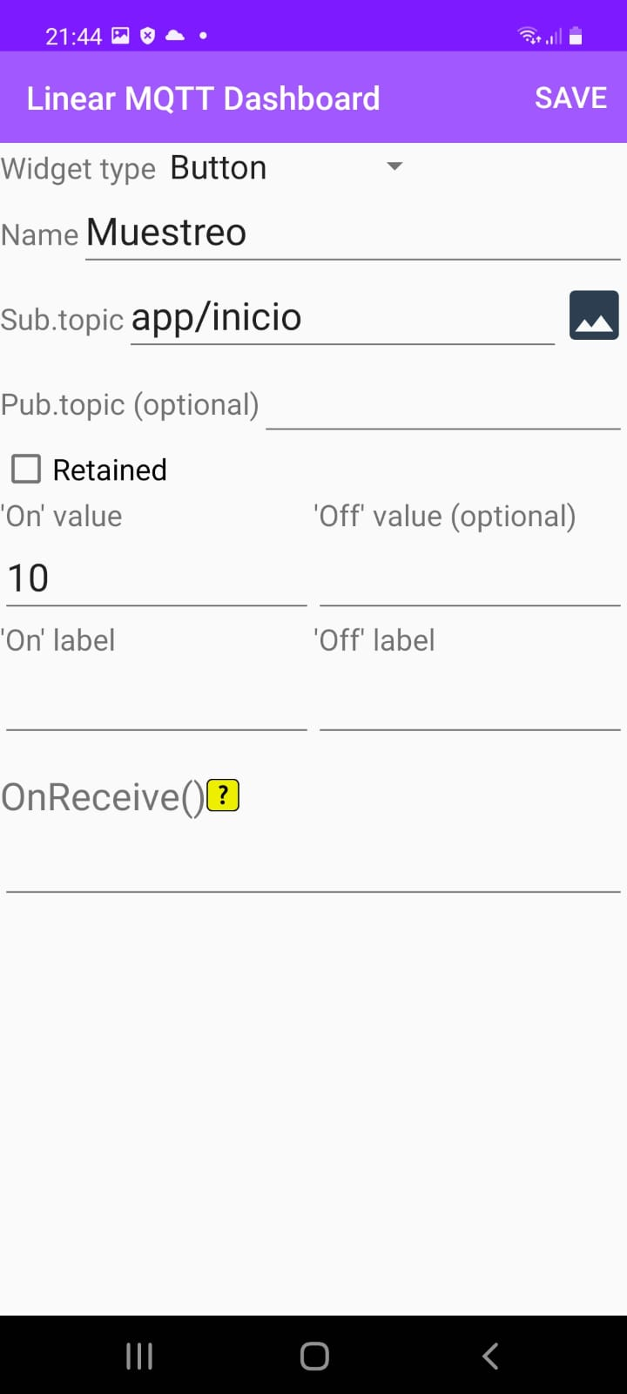
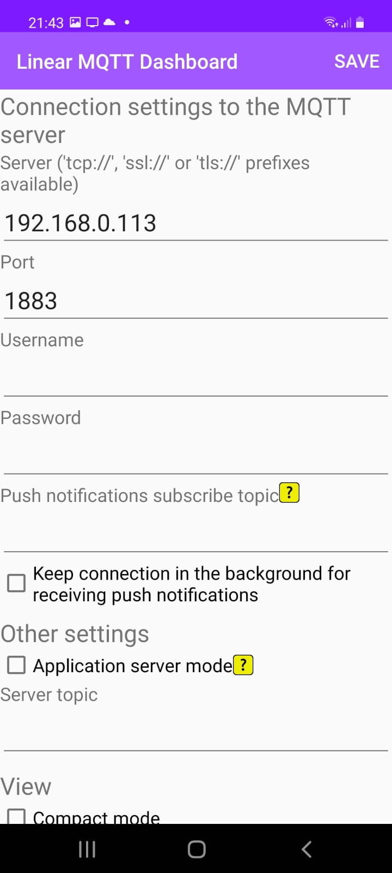
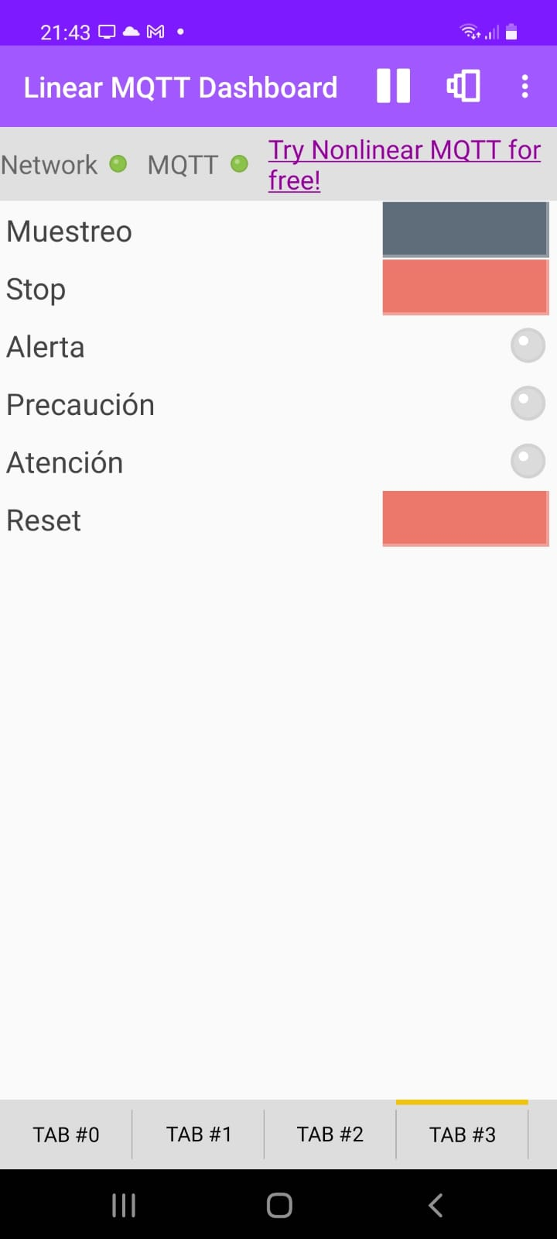

Scrip de la PC
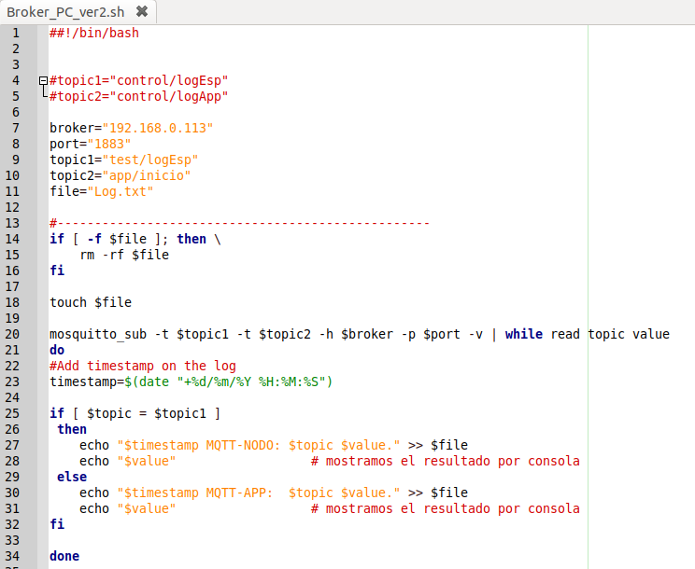

Este scrip genera un archivo log.txt, como el siguiente:
06/05/2022 19:01:52 MQTT-APP: app/inicio 2.
06/05/2022 19:01:53 MQTT-NODO: test/logEsp test/alarmas: <4>.
06/05/2022 19:01:53 MQTT-NODO: test/logEsp Archivo:: <A1651874512713.csv>.
06/05/2022 19:01:53 MQTT-NODO: test/logEsp test/alarmas: <4>.
06/05/2022 19:01:54 MQTT-NODO: test/logEsp test/alarmas: <4>.
06/05/2022 19:01:54 MQTT-NODO: test/logEsp test/alarmas: <4>.
06/05/2022 19:02:29 MQTT-APP: app/inicio 20.
06/05/2022 19:02:29 MQTT-NODO: test/logEsp test/alarmas: <4>.
06/05/2022 19:02:29 MQTT-NODO: test/logEsp Archivo:: <A1651874549383.csv>.
06/05/2022 19:02:30 MQTT-NODO: test/logEsp test/alarmas: <4>.
06/05/2022 19:02:30 MQTT-NODO: test/logEsp test/alarmas: <4>.
06/05/2022 19:02:31 MQTT-NODO: test/logEsp test/alarmas: <4>.
06/05/2022 19:02:32 MQTT-NODO: test/logEsp test/alarmas: <4>.
06/05/2022 19:02:32 MQTT-NODO: test/logEsp test/alarmas: <4>.
06/05/2022 19:02:33 MQTT-NODO: test/logEsp test/alarmas: <4>.
06/05/2022 19:02:33 MQTT-NODO: test/logEsp test/alarmas: <4>.
06/05/2022 19:02:34 MQTT-NODO: test/logEsp test/alarmas: <4>.
06/05/2022 19:02:35 MQTT-NODO: test/logEsp test/alarmas: <4>.
06/05/2022 19:02:35 MQTT-NODO: test/logEsp test/alarmas: <4>.
06/05/2022 19:02:36 MQTT-NODO: test/logEsp test/alarmas: <4>.
06/05/2022 19:02:36 MQTT-NODO: test/logEsp test/alarmas: <4>.
06/05/2022 19:02:37 MQTT-NODO: test/logEsp test/alarmas: <4>.
06/05/2022 19:02:38 MQTT-NODO: test/logEsp test/alarmas: <4>.
06/05/2022 19:02:38 MQTT-NODO: test/logEsp test/alarmas: <4>.
06/05/2022 19:02:39 MQTT-NODO: test/logEsp test/alarmas: <4>.
06/05/2022 19:02:40 MQTT-NODO: test/logEsp test/alarmas: <4>.
06/05/2022 19:02:40 MQTT-NODO: test/logEsp test/alarmas: <4>.
06/05/2022 19:02:41 MQTT-NODO: test/logEsp test/alarmas: <4>.
06/05/2022 19:02:41 MQTT-NODO: test/logEsp test/alarmas: <4>.
06/05/2022 19:02:42 MQTT-NODO: test/logEsp test/alarmas: <4>.
06/05/2022 19:02:43 MQTT-NODO: test/logEsp test/alarmas: <4>.
06/05/2022 19:02:43 MQTT-NODO: test/logEsp test/alarmas: <4>.
06/05/2022 19:02:44 MQTT-NODO: test/logEsp test/alarmas: <4>.
06/05/2022 19:02:44 MQTT-NODO: test/logEsp test/alarmas: <4>.
06/05/2022 19:02:45 MQTT-NODO: test/logEsp test/alarmas: <4>.
06/05/2022 19:02:46 MQTT-NODO: test/logEsp test/alarmas: <4>.
06/05/2022 19:02:46 MQTT-NODO: test/logEsp test/alarmas: <4>.
06/05/2022 19:02:47 MQTT-NODO: test/logEsp test/alarmas: <4>.
06/05/2022 19:02:48 MQTT-NODO: test/logEsp test/alarmas: <4>.
06/05/2022 19:02:48 MQTT-NODO: test/logEsp test/alarmas: <4>.
06/05/2022 19:02:49 MQTT-NODO: test/logEsp test/alarmas: <4>.

Gráficos de las mediciomes

4.1 Medición 1 con el sensor quieto
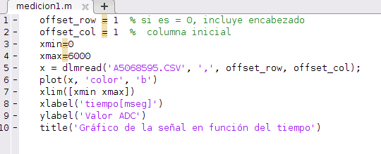
Código Matlab

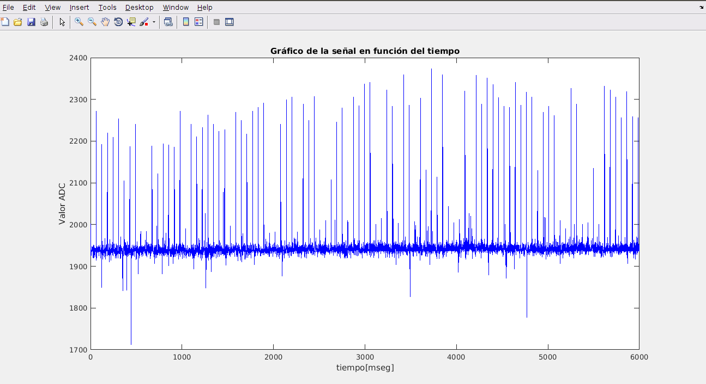

Gráfico temporal

En este grágico se obtuvieron los siguientes datos:

Máximo=2373
Mínimo=1712

El códigoMatlab y el histagrama de 10bins es el siguiente:

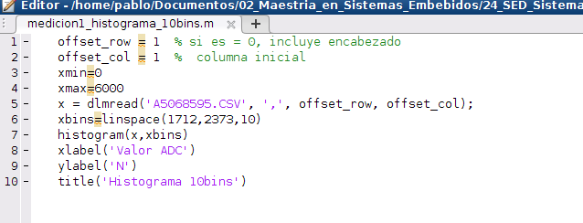

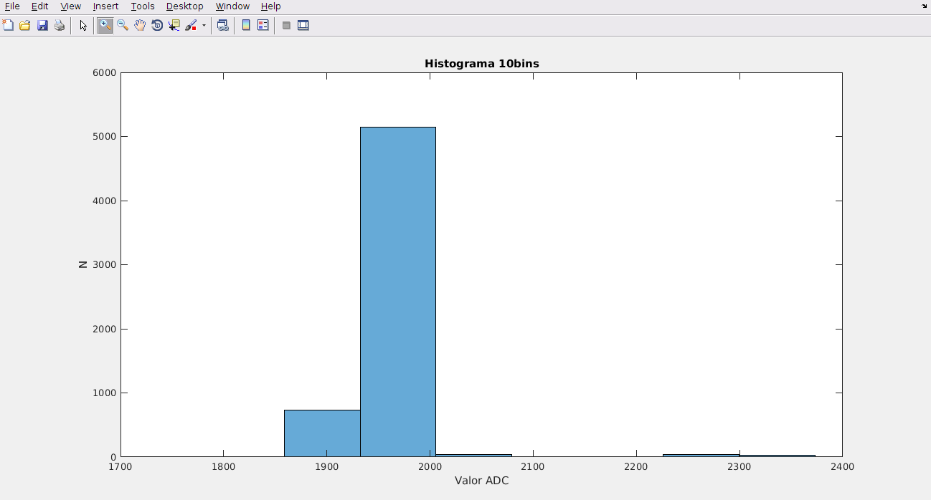

El códigoMatlab y el histagrama de 50bins es el siguiente:

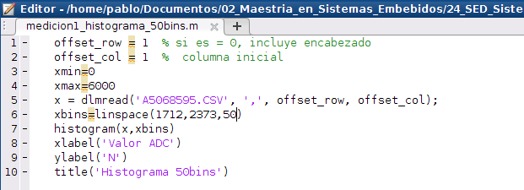

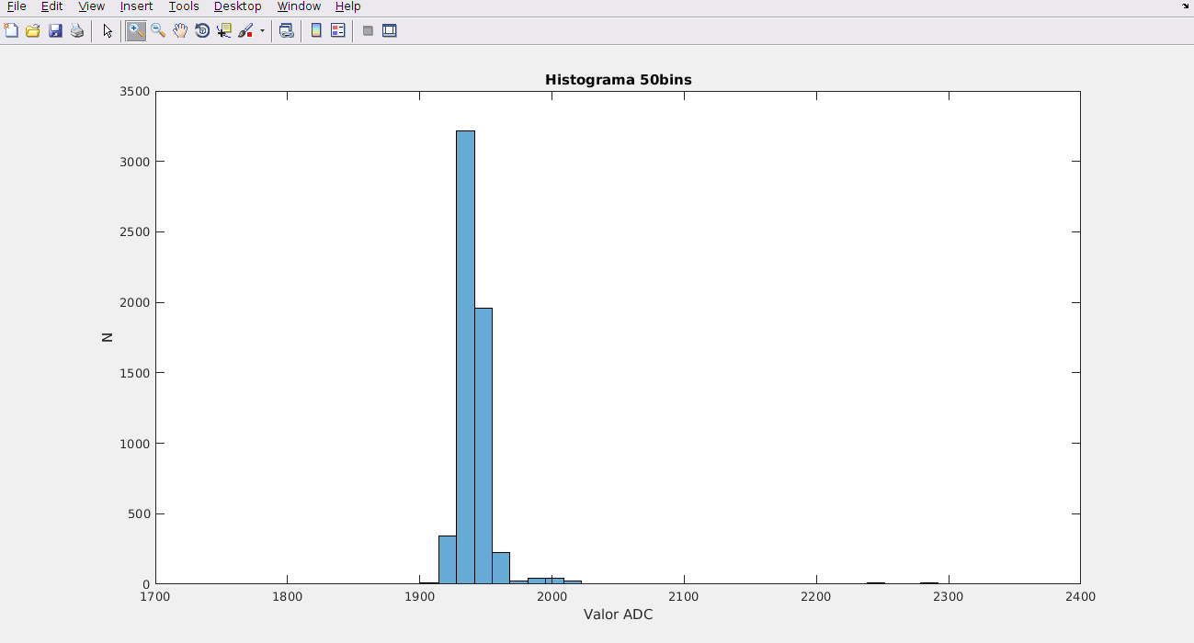

En el gráfico de 50bins se observa mayor concentración delos datos.
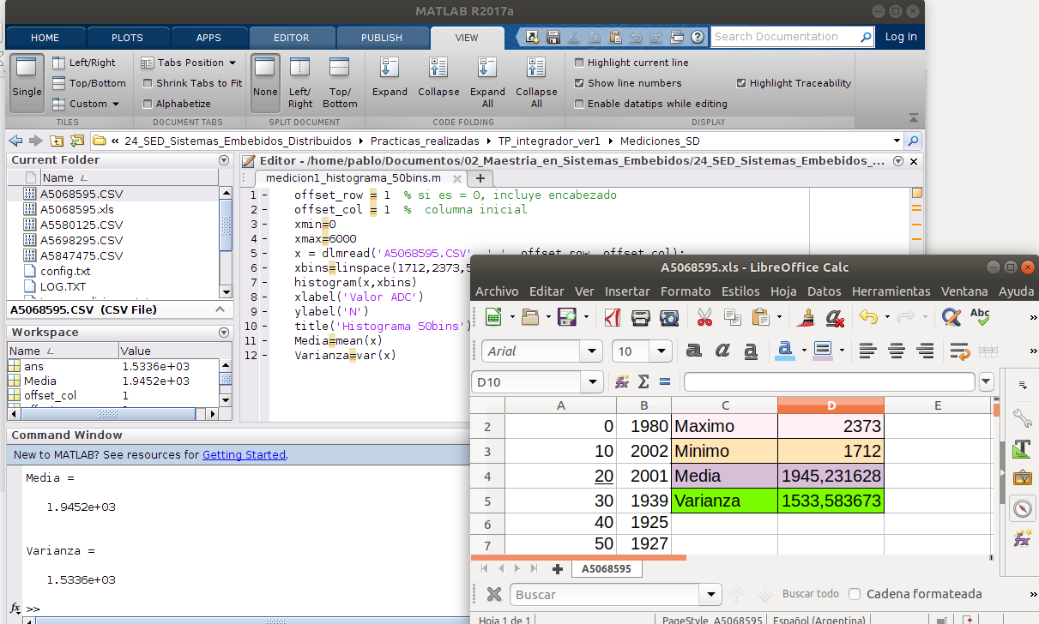

Se calculó la media y la varianza:

4.2 Medición 2 con el sensor moviéndolo a mano

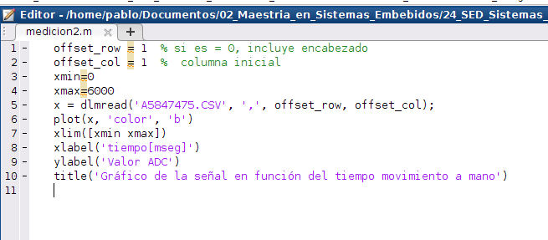

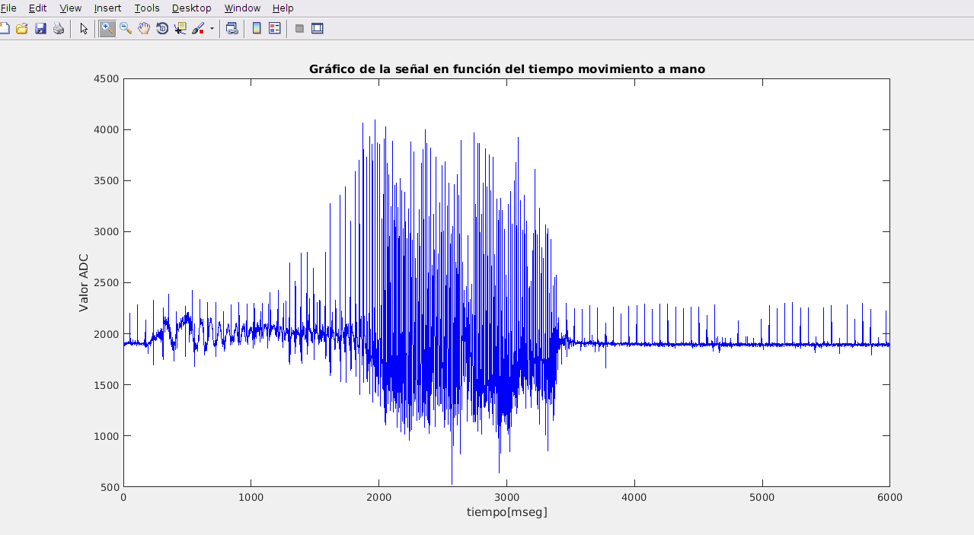

Me comenzó a doler la muñeca, por eso termine de mover antes de las 60segundos.

Para la siguiente parte tomo hasta la muestra 3500, que es donde dejñe de mover el acelerómetro.

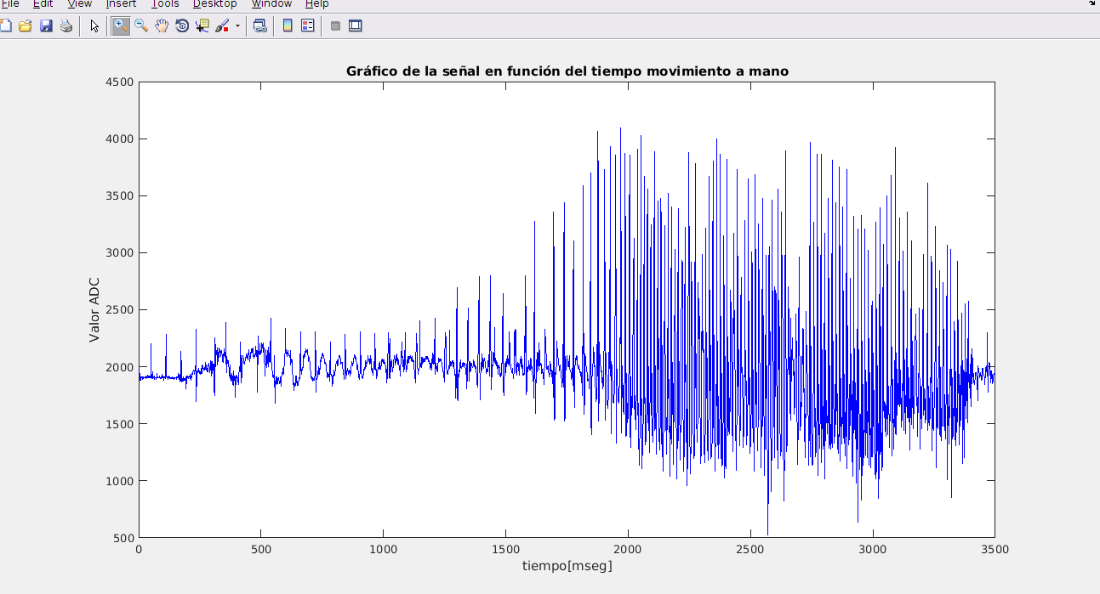
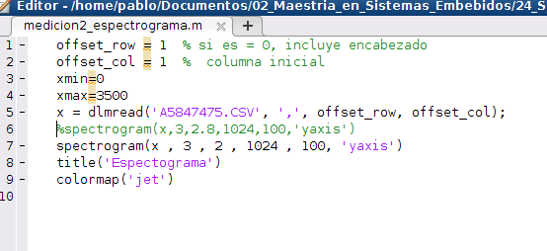

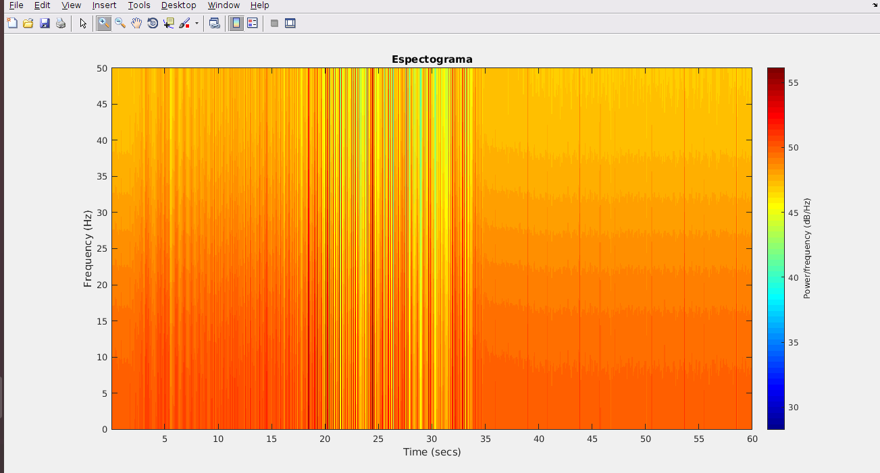

4.3 Medición con el sensor apoyado en el celular y en el con música
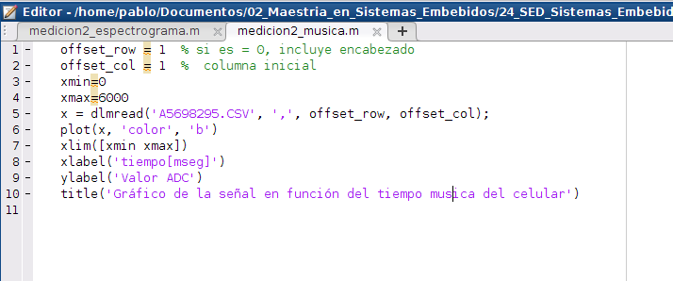

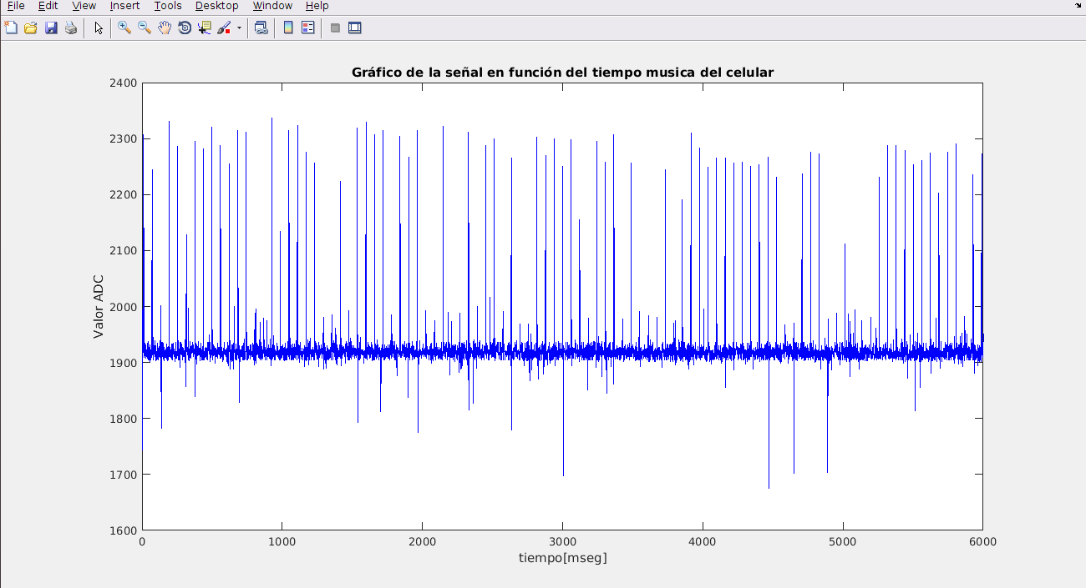

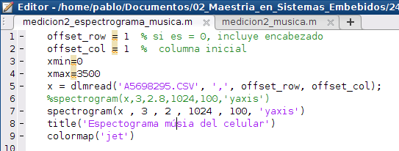

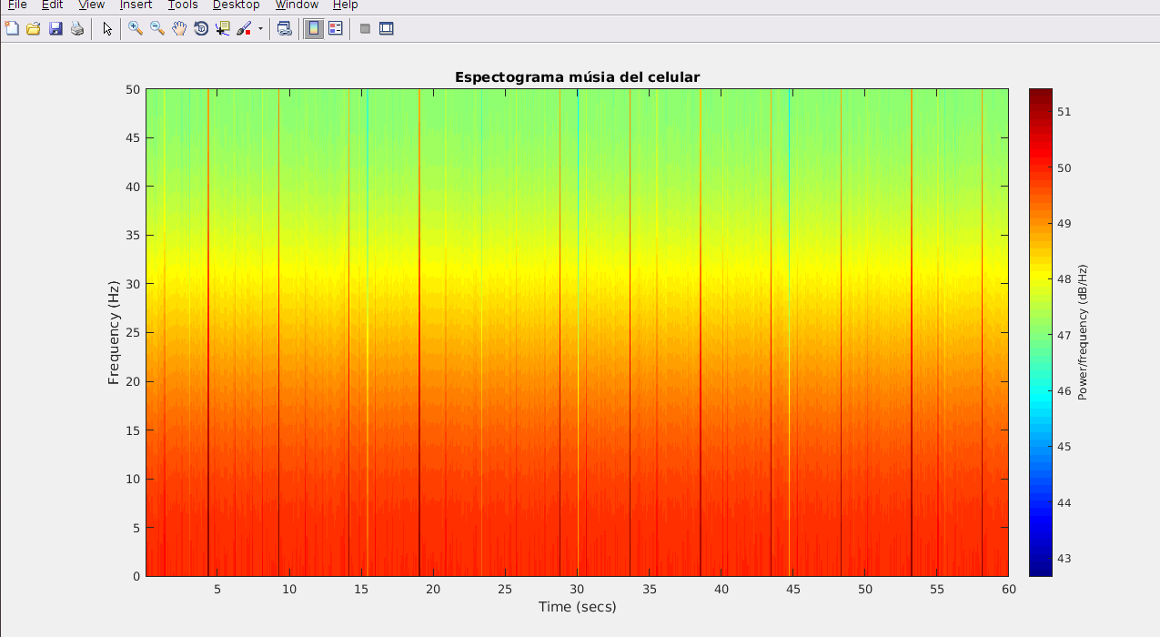

4.3 Medición con el sensor apoyado en el celular y en el en vibración
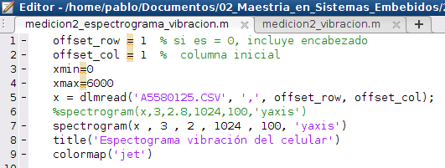

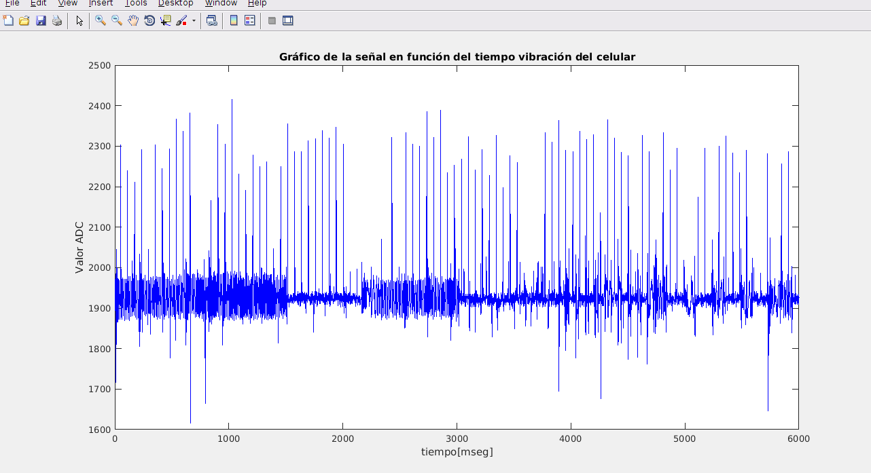

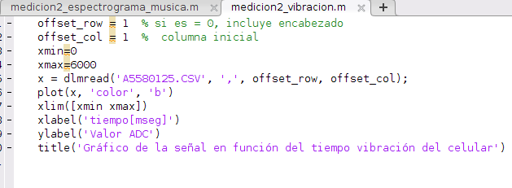

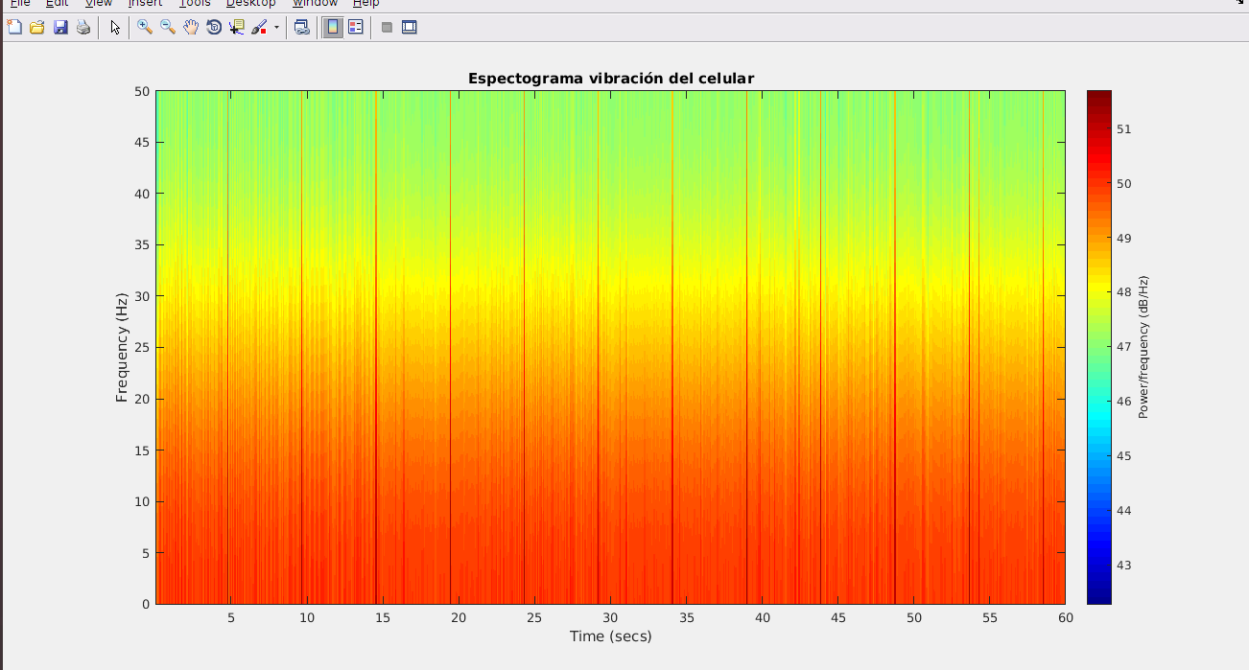

Conclusiones

El sensor posee un ruido bastante importante, esto puede ser devido que el lugar eligido como reposo no era tan así.

La aplicación del celular (Linear MQTT), e vez e cuando se bloqueaba u dejaba de transmitir.

